Trường Đại học khoa học Tự nhiên – Đại học quốc gia TP.HCM

Khoa Công nghệ thông tin

HƯỚNG DẪN SỬ DỤNG PHẦN MỀM QUẢN LÝ THƯ VIỆN

Thành phố Hồ Chí Minh, tháng 7 năm 2020

**MỤC LỤC**

1. Khởi động và các thao tác cơ bản 2

1.1. Cách khởi động chương trình 2

1.2. Các thao tác cơ bản trên chương trình 5

2. Các chức năng của thư viện 5

2.1. Chức năng 1 – Chức năng quản lý người dùng (Users) 6

2.1.1. Thay đổi mật khẩu 6

2.1.2. Cập nhật thông tin cá nhân 7

2.1.3. Tạo người dùng 8

2.1.4. Phân quyền người dùng 9

2.1.5. Thay đổi trạng thái người dùng 10

2.2. Chức năng 2 – Quản lý độc giả 11

2.2.1. Xem danh sách độc giả trong thư viện 11

2.2.2. Thêm độc giả 12

2.2.3. Chỉnh sửa thông tin một độc giả 12

2.2.4. Xóa thông tin một độc giả 13

2.2.5. Tìm kiếm độc giả qua CMND 14

2.2.6. Tìm kiếm độc giả qua họ tên 14

2.3. Chức năng 3 – Quản lý sách 15

2.3.1. Xem danh sách sách trong thư viện 15

2.3.2. Thêm sách 16

2.3.3. Chỉnh sửa thông tin một quyển sách 16

2.3.4. Xóa thông tin một quyển sách 17

2.3.5. Tìm kiếm sách qua ISBN 18

2.3.6. Tìm kiếm sách qua tên sách 18

2.4. Chức năng 4 – Lập phiếu mượn sách 19

2.5. Chức năng 5 – Lập phiếu trả sách 20

2.6. Chức năng 6 – Thống kê 21

2.6.1. Thống kê số lượng sách trong thư viện 22

2.6.2. Thống kê sách trong thư viện theo thể loại 23

2.6.3. Thống kê số lượng độc giả 24

2.6.4. Thống kê độc giả theo giới tính 25

2.6.5. Thống kê số sách đang được mượn 27

2.6.6. Thống kê danh sách độc giả bị trễ hạn trả sách 28

# Khởi động và các thao tác cơ bản

## Cách khởi động chương trình

**Bước 1:** Khởi động Command Line, nhấp tổ hợp phím Windows + R rồi nhập xâu với nội dung “cmd”, sau đó nhấn Enter.

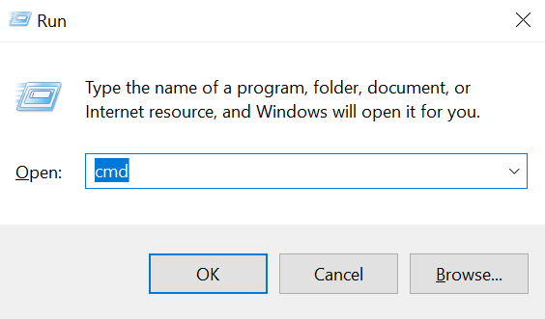

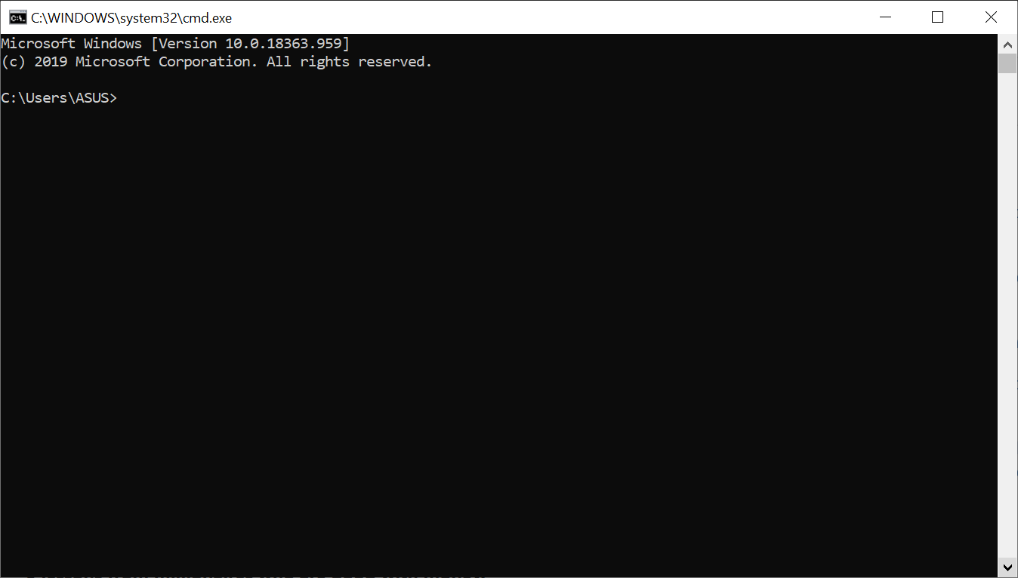

**Bước 2:** Tại đây, nhập đường dẫn đến thư mục chứa file LibraryManagement.exe bằng lệnh cd <subfolder> , thực thi chương trình theo cú pháp LibraryManagement.exe login để truy cập màn hình đăng nhập.

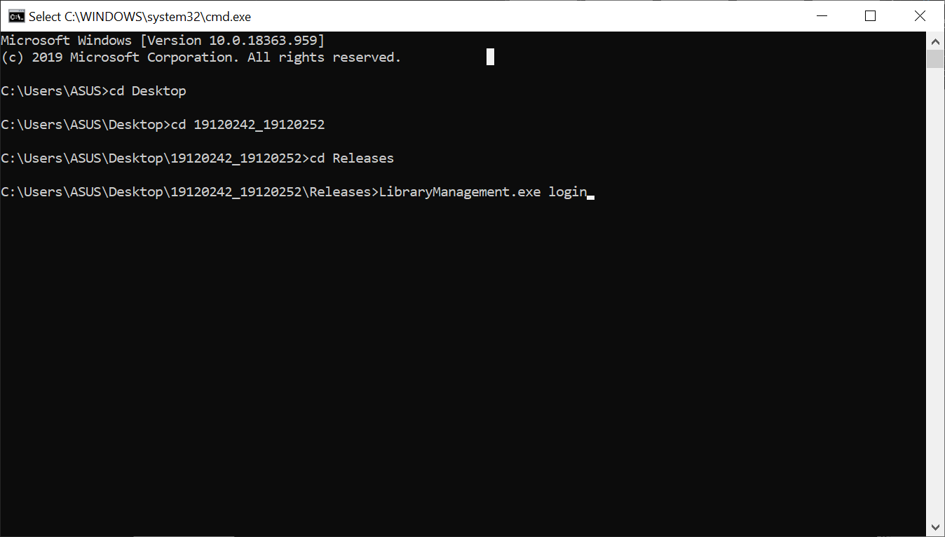

Chương trình sẽ yêu cầu nhập lại nếu nhập sai cú pháp.

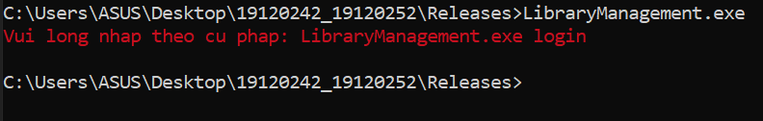

**Bước 3:** Sau khi nhập xong sẽ đi đến giao diện đăng nhập của chương trình, nhằm thuận tiện cho việc debug, sử dụng tài khoản sau để đăng nhập:

Username: admin

Password: admin

Tài khoản admin sẽ được sử dụng đầy đủ toàn bộ chức năng, cho nên ở đây, ta sẽ sử dụng tài khoản đấy để demo.

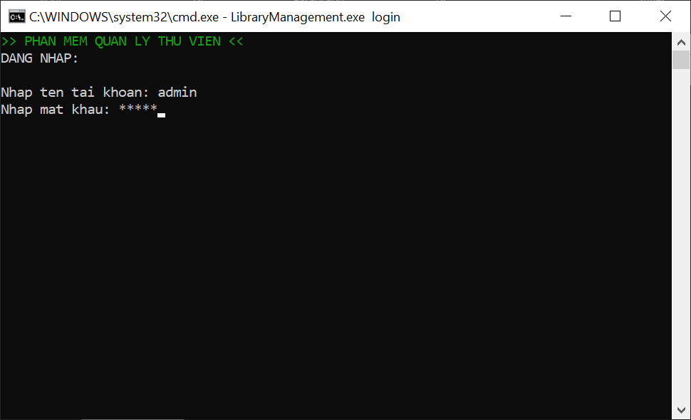

Thông báo đăng nhập thành công:

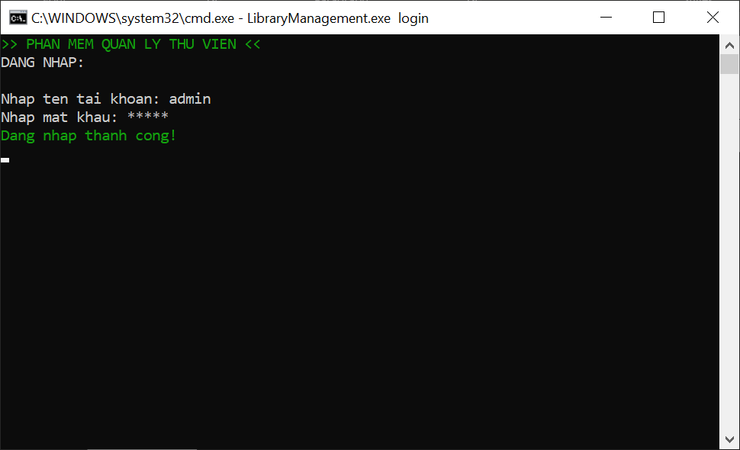

## Các thao tác cơ bản trên chương trình

Sử dụng bàn phím, nhập các số trên Menu để truy cập và thực hiện các chức năng, nhấn nút Enter sau khi nhập dữ liệu.

# Các chức năng của thư viện

Sau khi đăng nhập thành công, các chức năng chính của chương trình sẽ được hiển thị trong Main menu, chỉ cần nhập các số từ 0 – 7 là đã có thể thực hiện các chức năng sau đây.

Lưu ý: Số các chức năng trong trên không hề cố định mà thay đổi phụ thuộc vào quyền hạn của người dùng (được admin cấp cho). Do đó, một số chức năng bên dưới sẽ không thể khả dụng đối với chuyên viên hay là quản lý.

|  |  |
| --- | --- |
| **Loại người dùng** | **Số chức năng khả dụng** |
| Admin | Tất cả chức năng |
| Quản lý | 1.1, 1.2, 1.3, 1.4  2.xxx  3.xxx  4.xxx  5.xxx  6.xxx |
| Chuyên viên | 1.1, 1.2, 1.3, 1.4  2.1, 2.2, 2.3, 2.5, 2.6  3.5, 3.6  4.xxx  5.xxx  6.5, 6.6 |

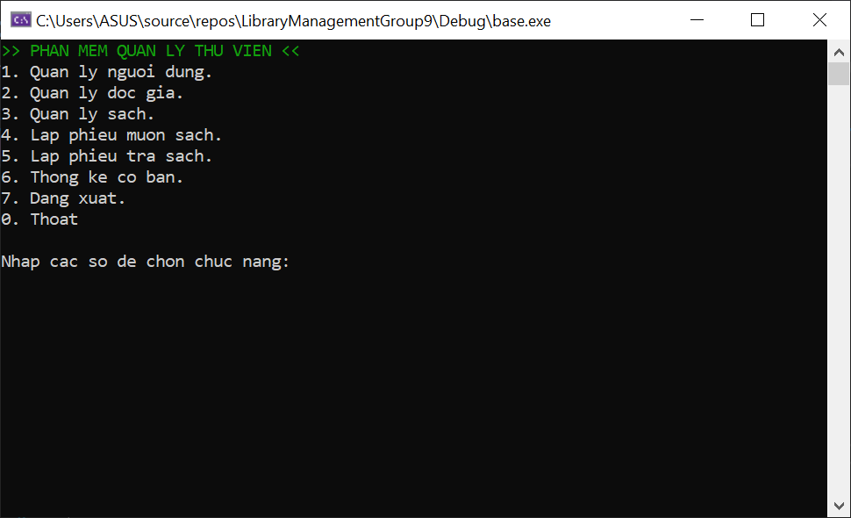

## Chức năng 1 – Chức năng quản lý người dùng (Users)

Truy cập vào Chức năng quản lý người dùng bằng cách nhấn số 1.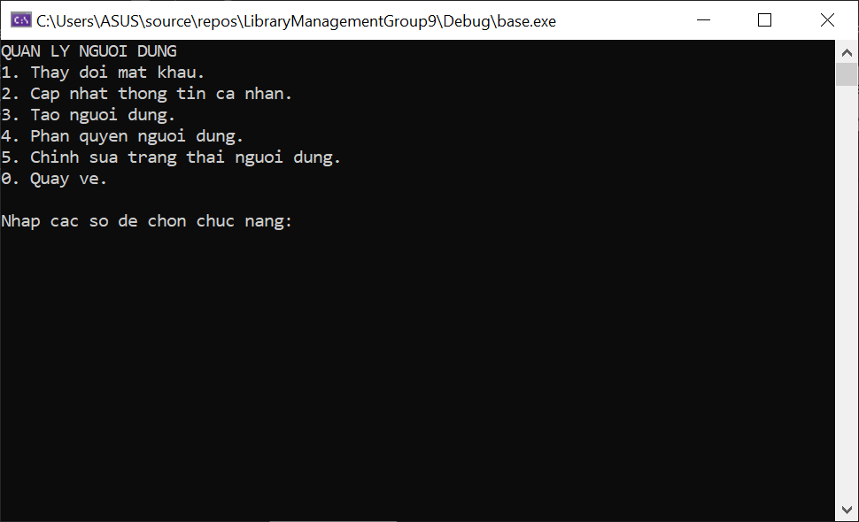

Tương tự, lại có một menu khác xuất hiện bên trong chức năng 1, riêng **chức năng 1.6 –** **Đăng xuất** được đem ra bên ngoài Main menu nhằm thuận tiện cho việc thao tác.

Ở mỗi menu được sắp đặt **chức năng số 0 – Quay lại** hoặc **Thoát** nhằm:

* Xử lý trường hợp người dùng vào nhầm chức năng không mong muốn, người dùng có thể quay lại Main menu hoặc thoát chương trình bất kì lúc nào.
* Thuận tiện cho các thao tác.
* Tránh xảy ra lỗi khi ngắt chương trình đột ngột

### Thay đổi mật khẩu

Nhấn phím 1 để thay đổi mật khẩu. Nhập mật khẩu cũ và mật khẩu mới để hoàn thành quá trình đổi mật khẩu.

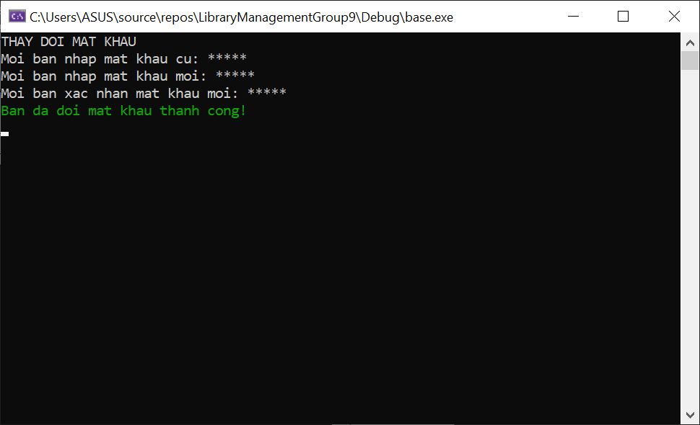

### Cập nhật thông tin cá nhân

Nhấn phím 2 để cập nhật thông tin cá nhân, các lựa chọn cập nhật sẽ được hiển thị như sau:

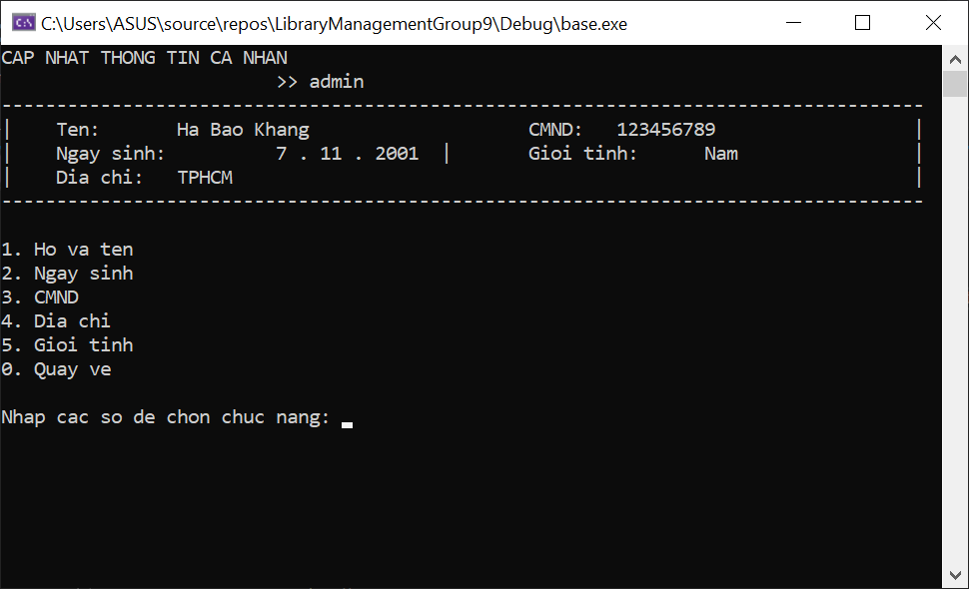

Giả sử ta muốn thay đổi địa chỉ, nhấn phím 4:

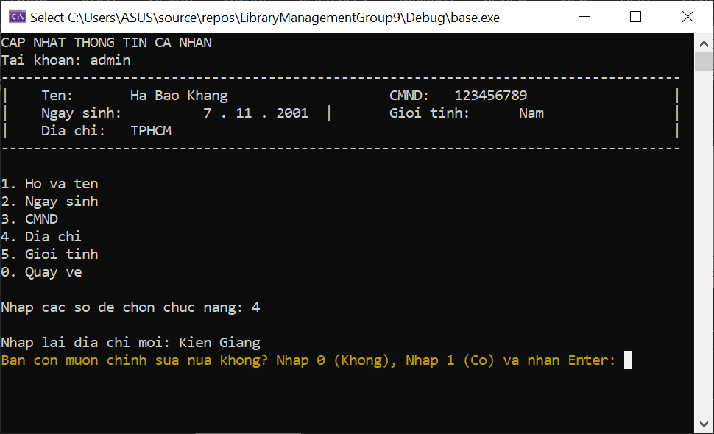

Sau khi nhập thông tin mới xong, chương trình sẽ hỏi bạn có cần chỉnh sửa thêm thông tin nào khác hay không, nếu còn thì nhập 1, không thì nhập 0.

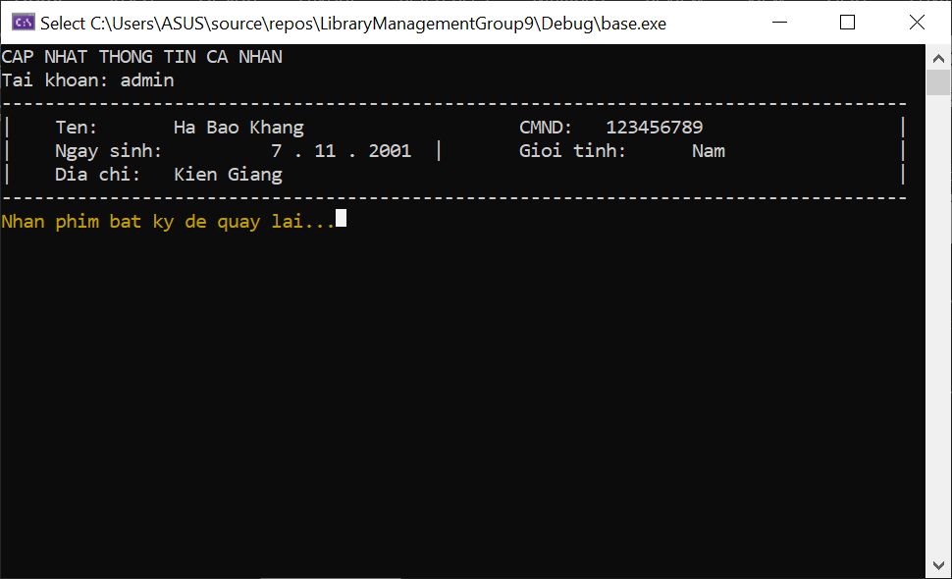Sau khi nhập 0, quá trình cập nhật kết thúc và quay lại menu của chức năng 1.

### Tạo người dùng

Để tạo người dùng, ta ấn phím số 3, nhập các thông tin cá nhân cho người dùng mới sau đó phân quyền của người dùng.

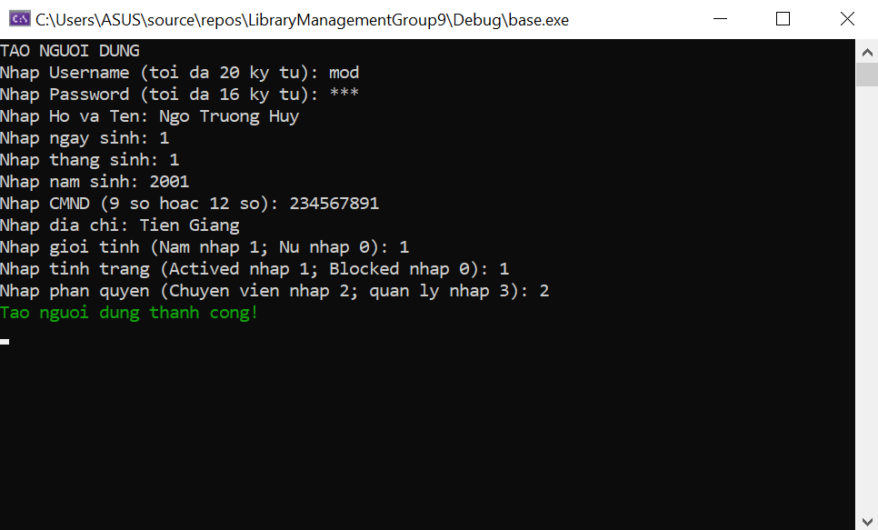

### Phân quyền người dùng

Tương tự, nhấn phím 4 để phân quyền người dùng, lựa chọn tên người dùng bạn muốn phân quyền và thực hiện thao tác phân quyền (2 – chuyên viên, 3 – quản lý).

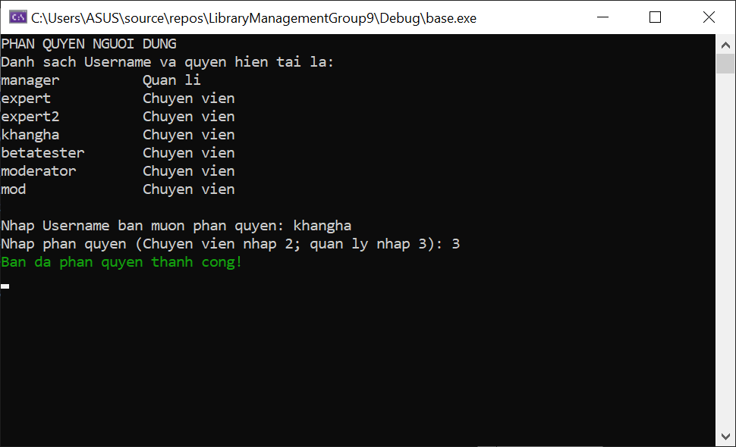

### Thay đổi trạng thái người dùng

Ta chọn phím số 5, nhập tên người dùng muốn thay đổi trạng thái và xác nhận trạng thái cần thay đổi. Ví dụ ở đây ta có tài khoản “betatester” đang trong trạng thái Blocked, sau khi điều chỉnh sẽ quay về trạng thái Activated

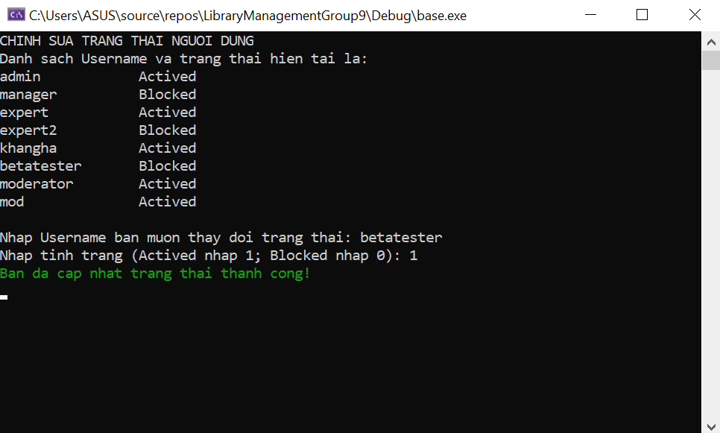

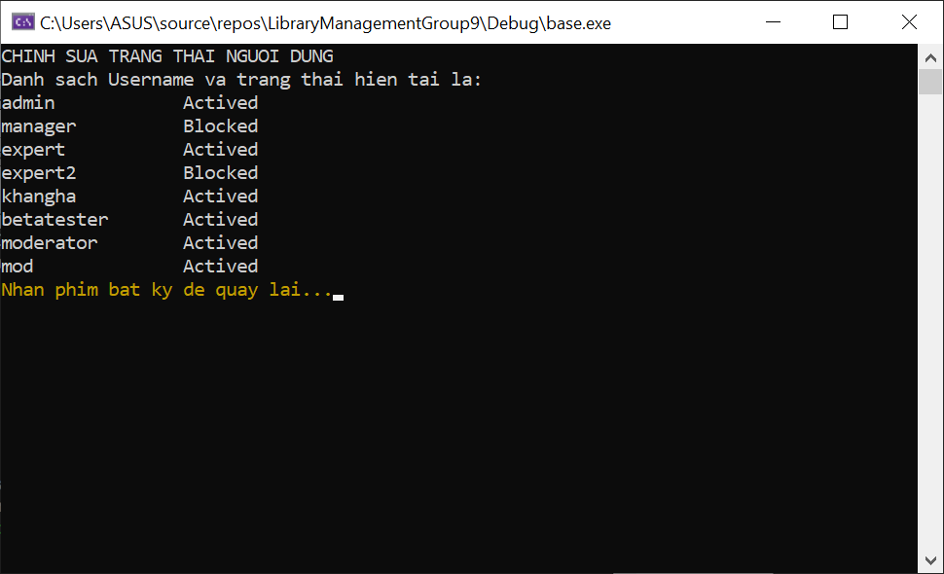

## Chức năng 2 – Quản lý độc giả

Để quản lý độc giả, ấn số 2 bên ngoài Main menu.

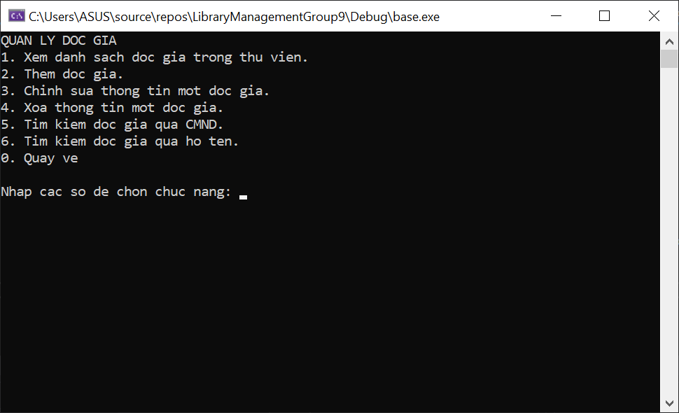

### Xem danh sách độc giả trong thư viện

Ấn phím 1 để xem toàn bộ độc giả hiện có trong thư viện, danh sách tên và thông tin chi tiết của mọi độc giả sẽ được hiện ra.

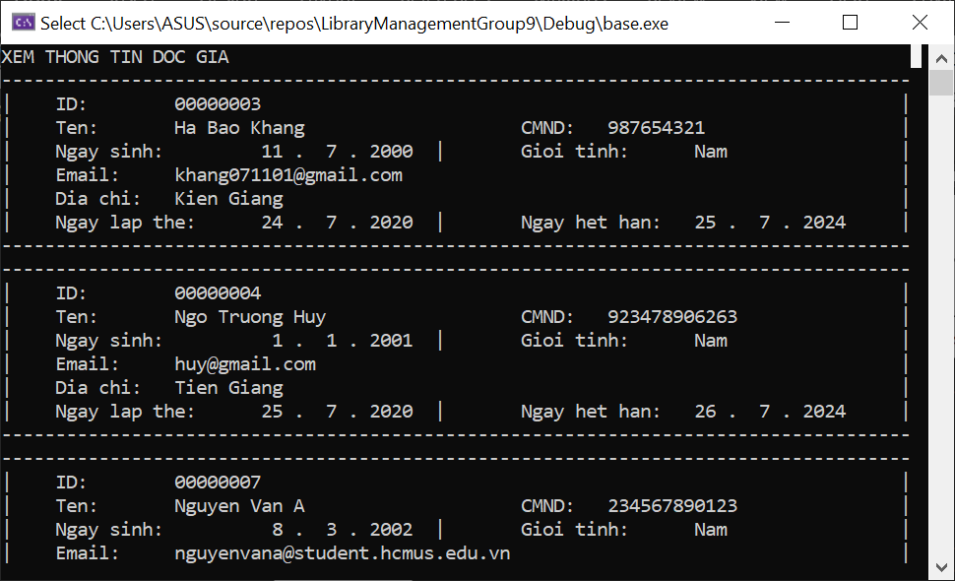

### Thêm độc giả

Chọn số 2 để thêm độc giả, nhập lần lượt các thông tin cần thiết rồi xác nhận để tạo một độc giả mới, ID độc giả sẽ được từ động đánh số từ 00000001 nếu chưa có độc giả nào.

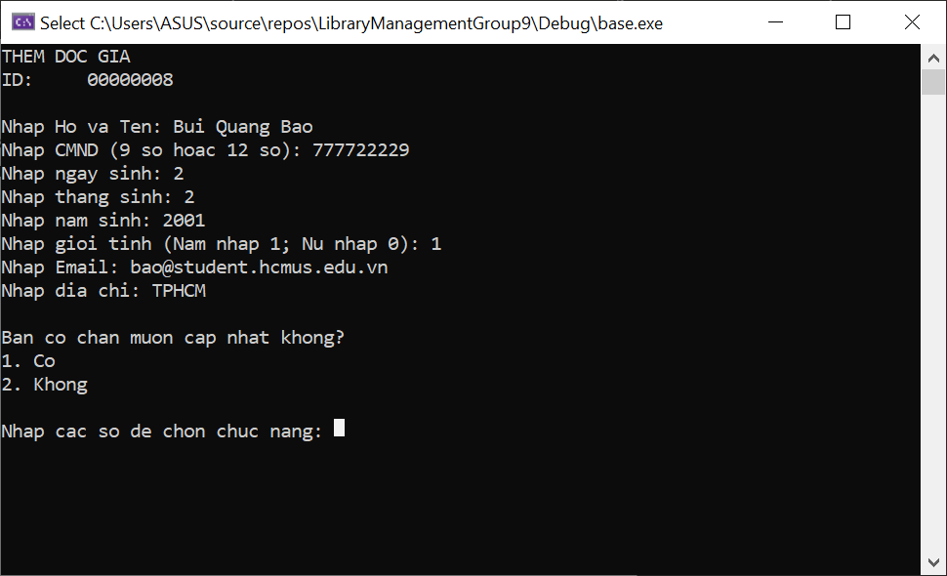

### Chỉnh sửa thông tin một độc giả

Để chỉnh sửa thông tin của một độc giả bất kì, hãy ấn phím 3. Chương trình sẽ yêu cầu nhập ID của độc giả cần chỉnh sửa thông tin, chọn thông tin cần sửa sau đó tiến hành xác nhận.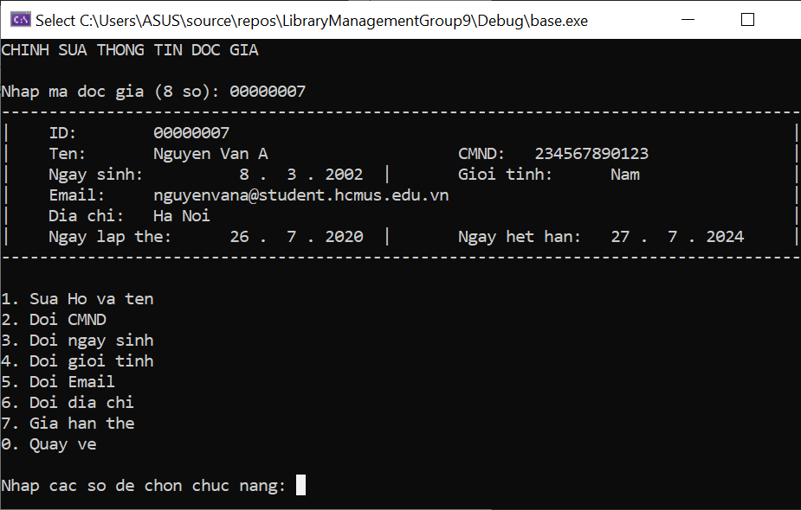

Chương trình sẽ tiếp tục hỏi nếu ta muốn chỉnh sửa thêm.

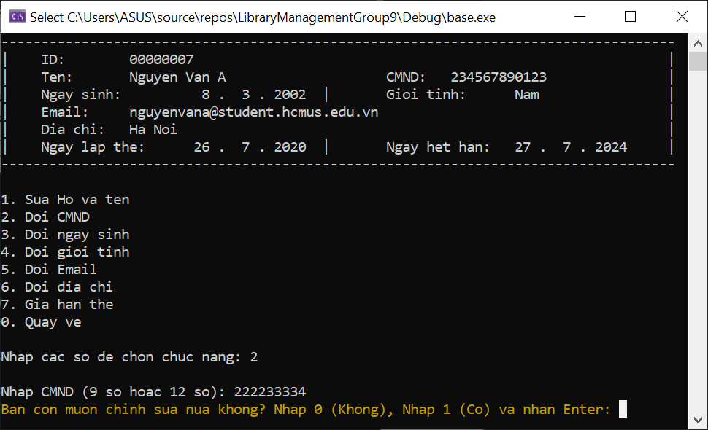

### Xóa thông tin một độc giả

Ấn phím 4 để xóa bỏ thông tin một độc giả. Nhập ID độc giả mà ta muốn xóa, chương trình sẽ yêu cầu bạn xác nhận xóa. Dữ liệu của độc giả đố sẽ được xóa khỏi database

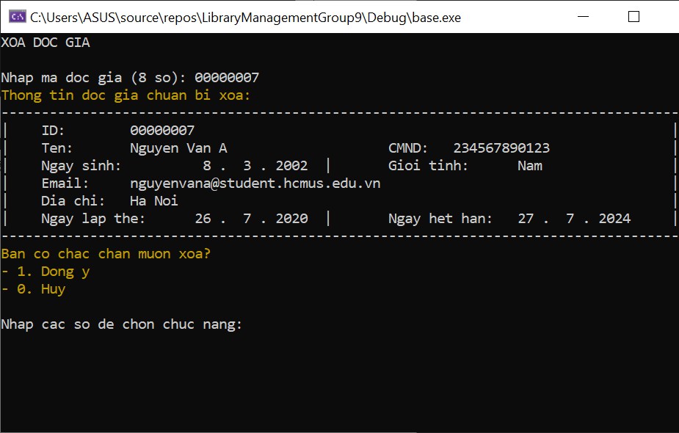

### Tìm kiếm độc giả qua CMND

Tìm kiếm độc giả qua CMND bằng cách ấn phím 5, nhập CMND cần tìm, thông tin của độc giả được đăng kí dưới CMND đó sẽ hiện ra.

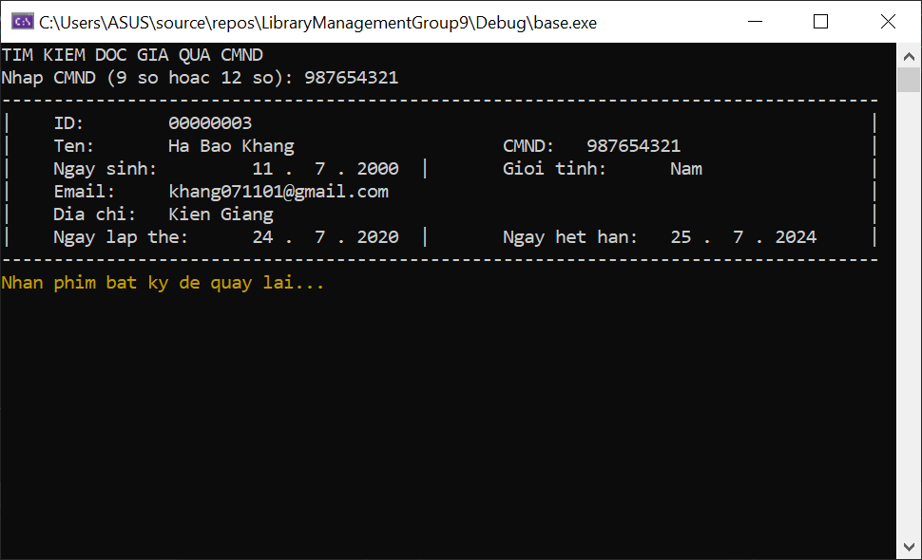

### Tìm kiếm độc giả qua họ tên

Ấn phím 6 để tìm độc giả qua họ tên, nhập tên độc giả cần tìm và chương trình sẽ hiện thị tất cả các kết quả.

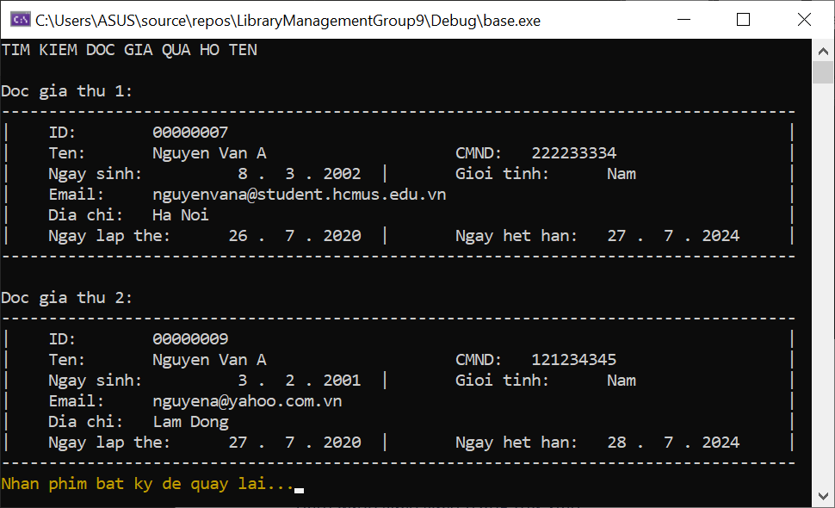

## Chức năng 3 – Quản lý sách

Để truy cập chức năng Quản lý sách, ấn số 3 bên ngoài Main menu.

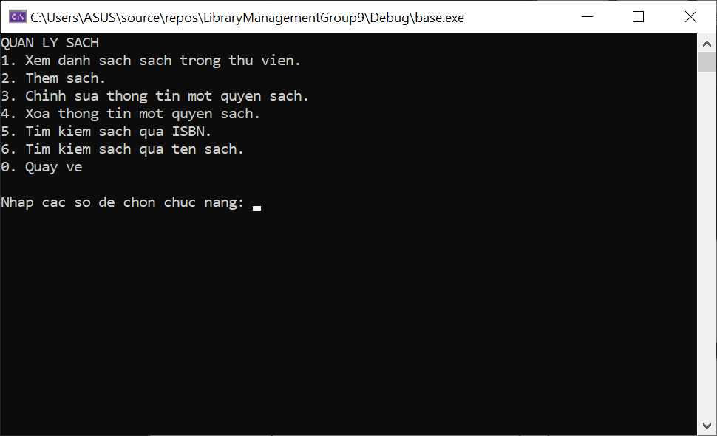

### Xem danh sách sách trong thư viện

Nhấn phím 1 để xem danh sách các sách hiện hành trong thư viện. Toàn bộ sách cùng thông tin của chúng sẽ được hiển thị.

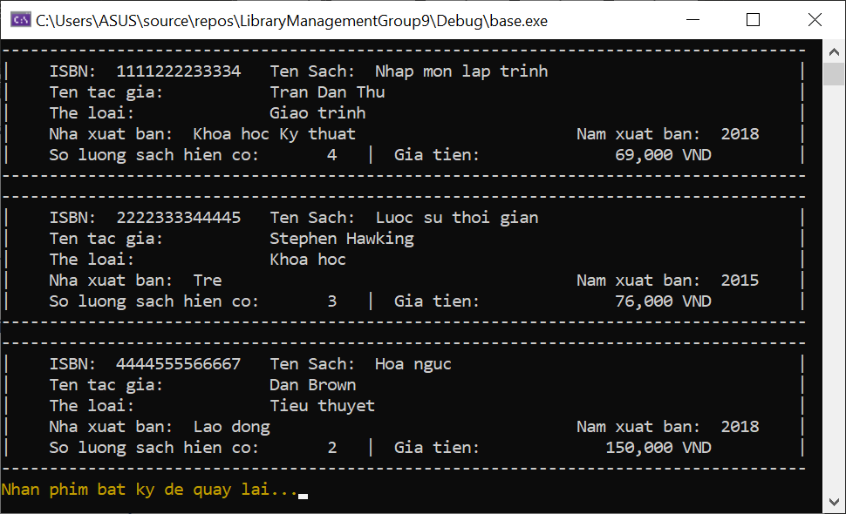

### Thêm sách

Nhấn phím 2 để thực hiện thao tác thêm sách vào thư viện. Nhập các thông tin cần thiết và số lượng của sách mới cần thêm, sau đó xác nhận để hoàn tất

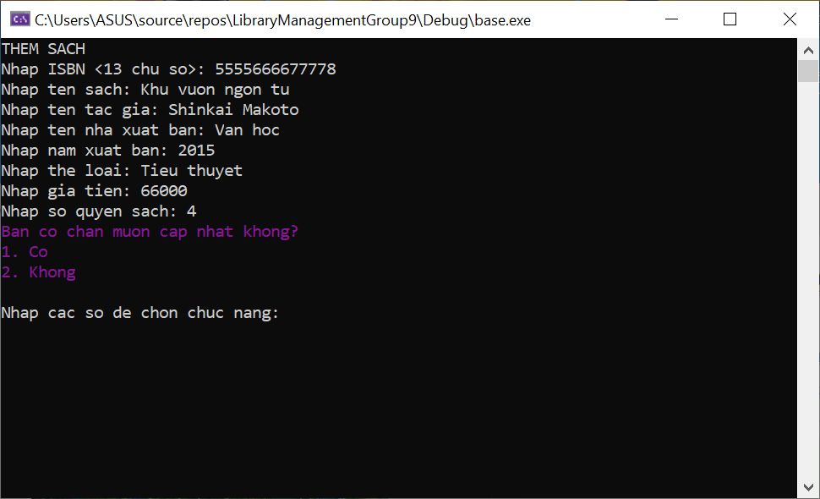

### Chỉnh sửa thông tin một quyển sách

Nhấn phím 3 để chỉnh sửa thông tin của một quyển sách. Nhập mã ISBN của sách cần chỉnh sửa, kết quả và các lựa chọn chỉnh sửa sẽ được hiện ra. Chọn một trong số chúng để chỉnh sửa.

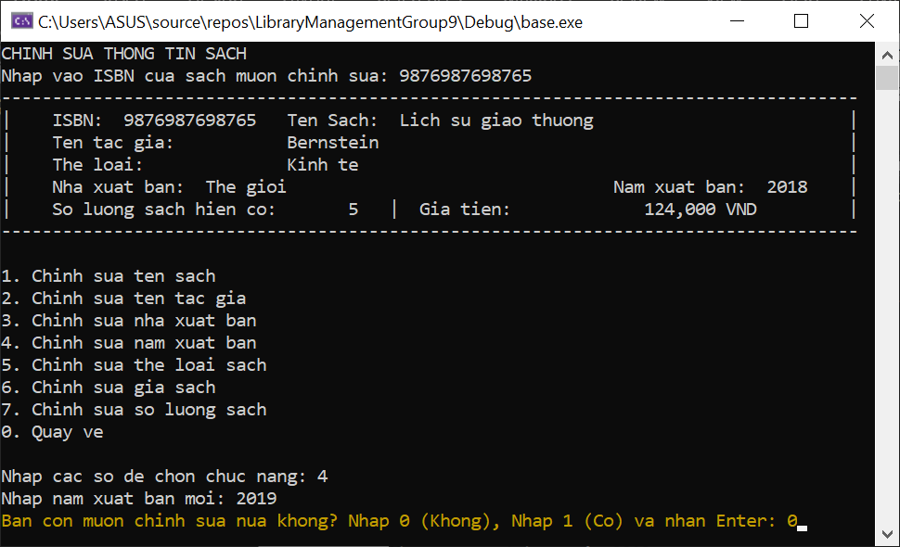

Thông tin của một quyển sách sau khi đã được chỉnh sửa thông tin.

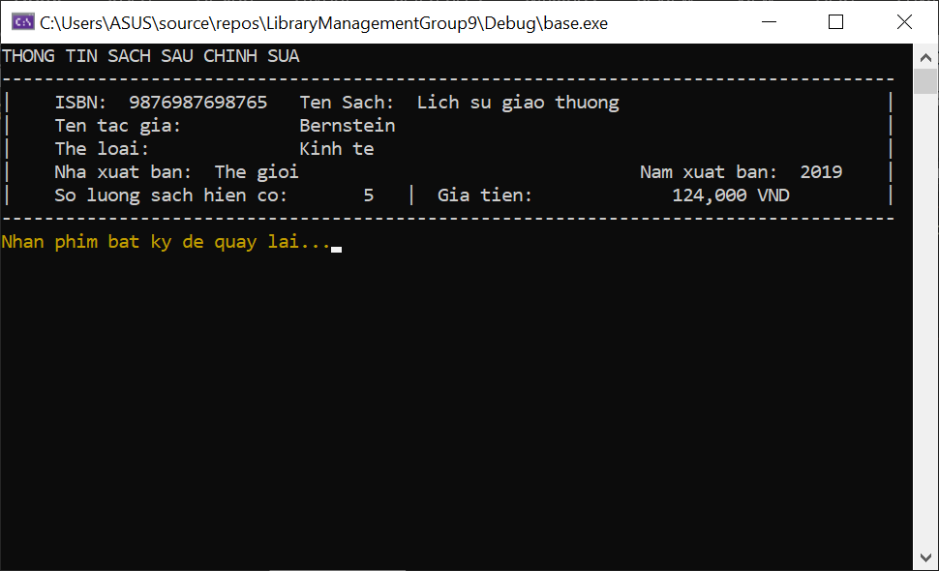

### Xóa thông tin một quyển sách

Để xóa thông tin của một quyển sách, ta ấn phím 4. Sau đó nhập mã ISBN của sách và xác nhận để xóa thông tin của quyển sách chỉ định.

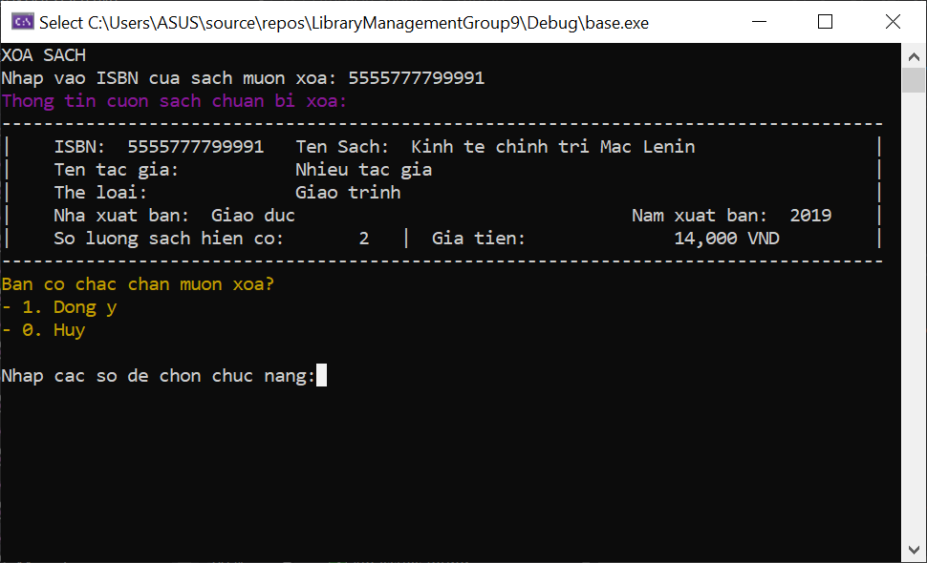

### Tìm kiếm sách qua ISBN

Ấn phím 5 để tìm kiếm sách qua mã ISBN. Nhập ISBN của sách cần tìm và kết quả sẽ hiện ra.

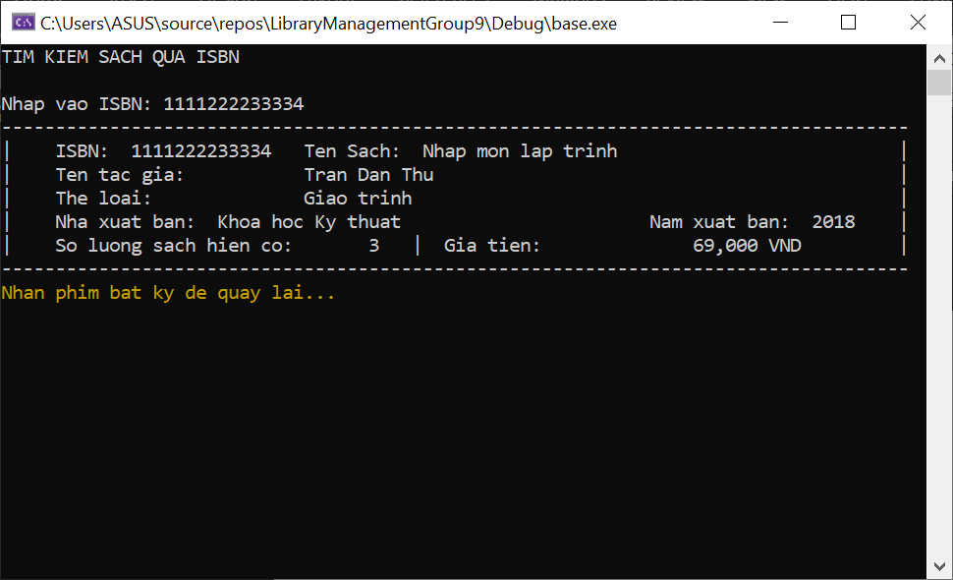

### Tìm kiếm sách qua tên sách

Ấn phím 6 để tìm kiếm sách theo tên. Nhập tên sách vào và mọi kết quả khả dụng sẽ được hiển thị.

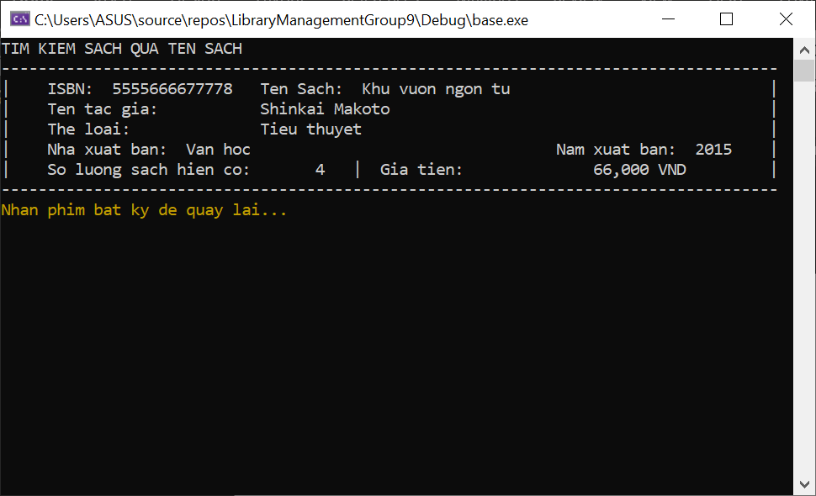

## Chức năng 4 – Lập phiếu mượn sách

Để lập phiếu mượn sách, ta ấn phim 4 ở Main memu. Nhập mã độc giả, ISBN của sách và số lượng của (những) quyển sách muốn mượn, sau đó xác nhận để hoàn thành công đoạn mượn sách.

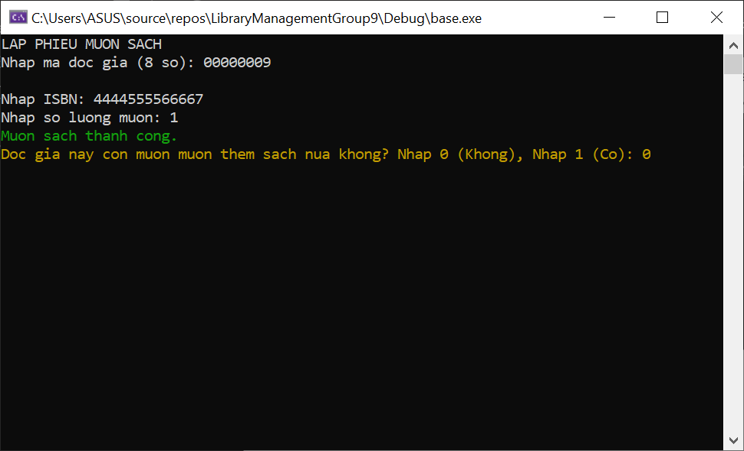

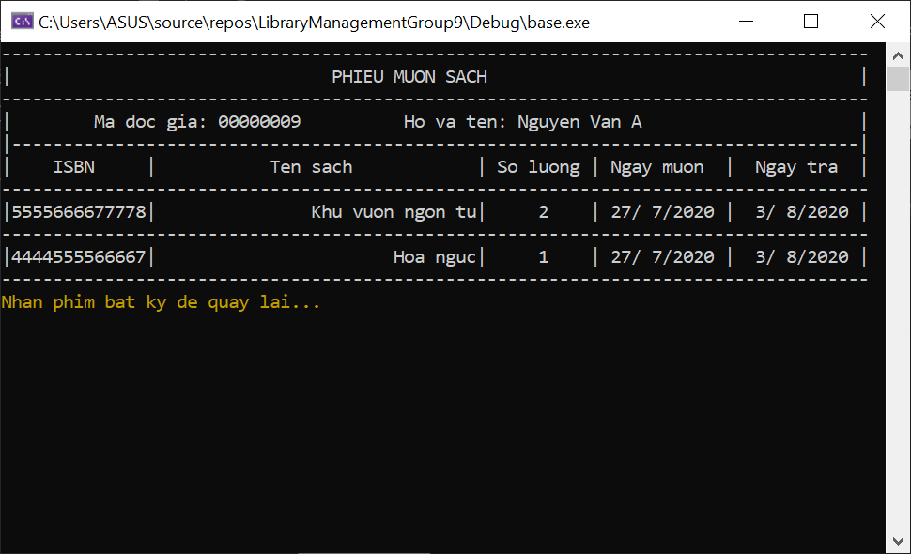

## Chức năng 5 – Lập phiếu trả sách

Nhấn phím 5 bên ngoài Main menu để truy cập chức năng lập phiếu trả sách. Nhập mã độc giả.

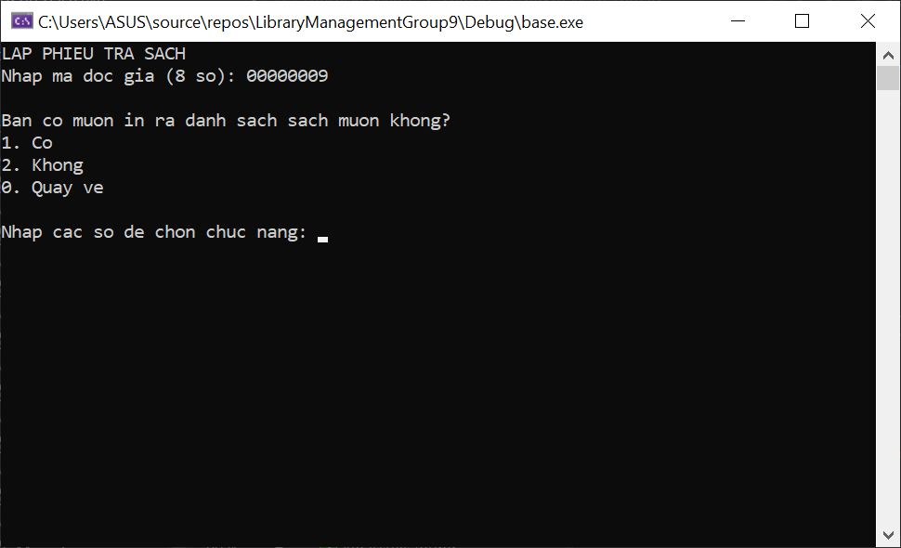

Chương trình sẽ đưa ra lựa chọn in ra tất các sách mà độc giả đó mượn ở tất cả các lần.

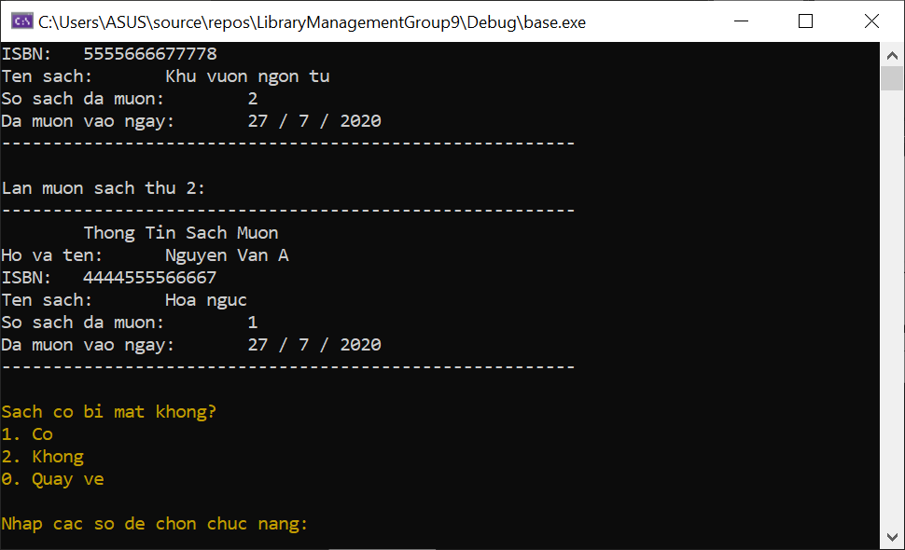

Nếu sách bị mất, chương trình sẽ yêu cầu nhập ISBN và số lượng quyển sách đã mất. Sau đó phiếu bồi thường tiền cho độc giả ấy sẽ được hiển thị.

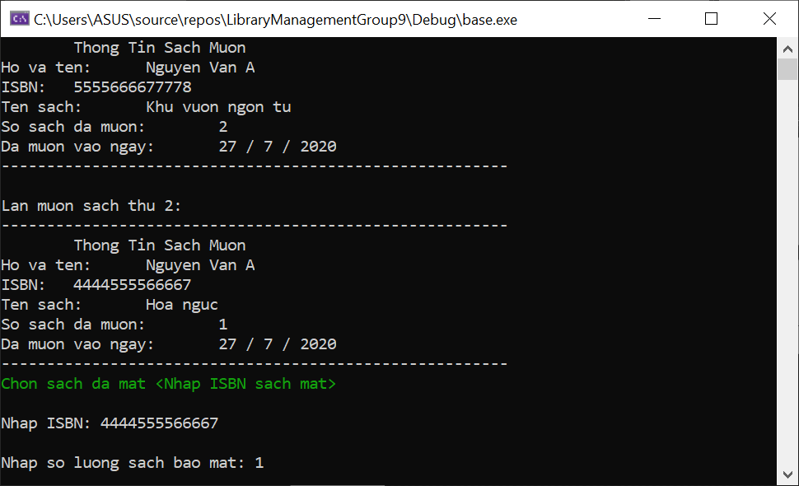

Hóa đơn trả sách của độc giả đó:

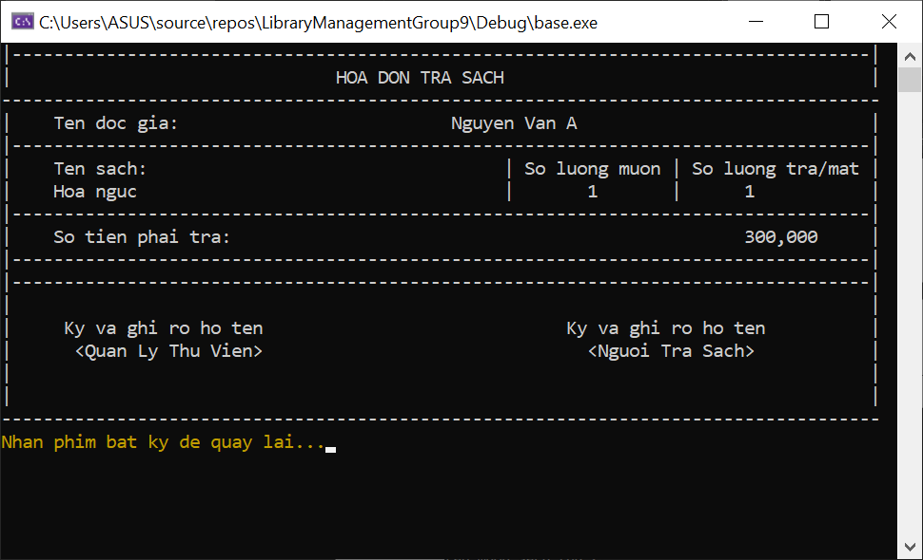

## Chức năng 6 – Thống kê

Để thống kê cơ bản các danh mục trong quản lý thư viện, ta ấn phím 6.

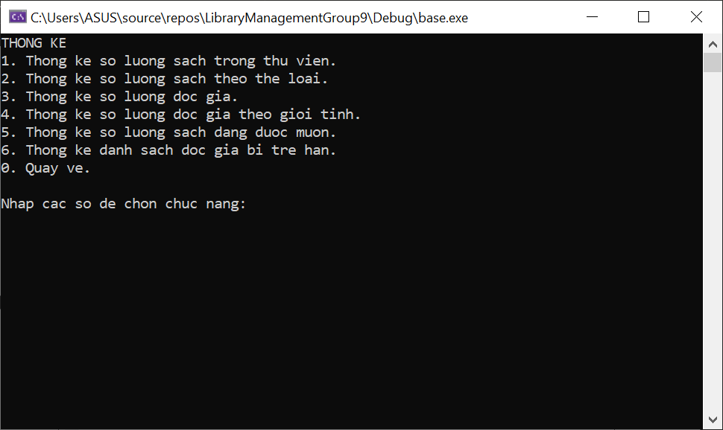

### Thống kê số lượng sách trong thư viện

Nhấn phím 1 để thống kê số lượng sách trong thư viện. Có thể in ra toàn bộ danh sách những quyển sách hiện hành ấy (Giống chức năng 3.1).

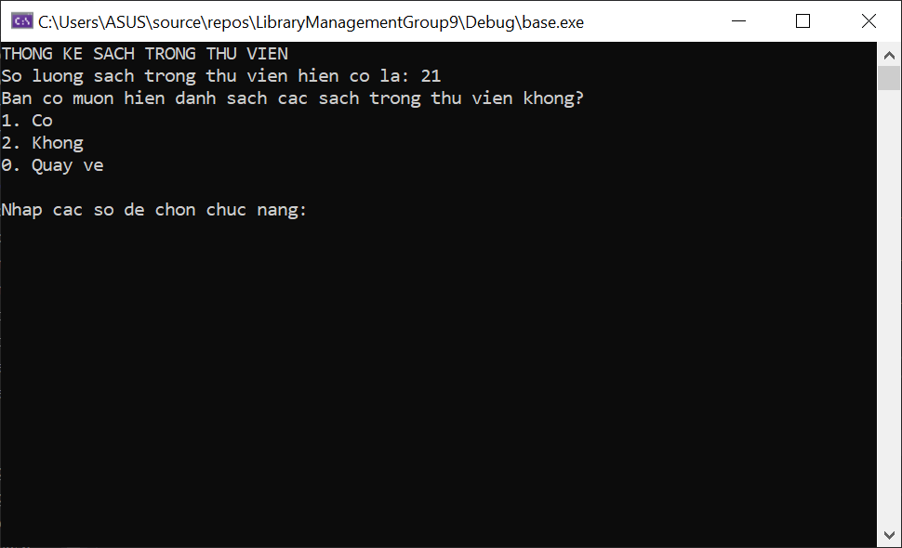

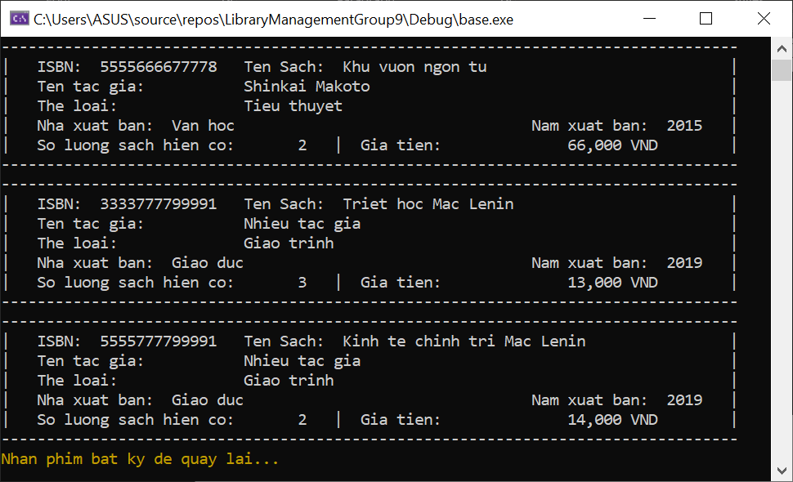

### Thống kê sách trong thư viện theo thể loại

Nhấn phím 2 để thống kê sách trong thư viện theo thể loại. Có thể tùy chọn in số lượng sách trên từng thể loại ấy.

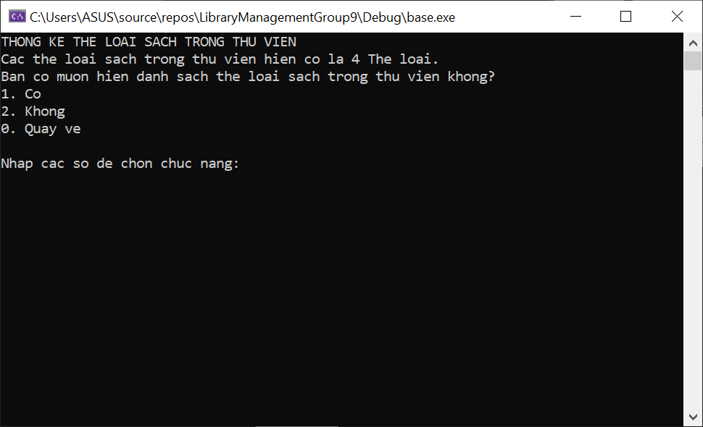

Số lượng sách trên từng thể loại.

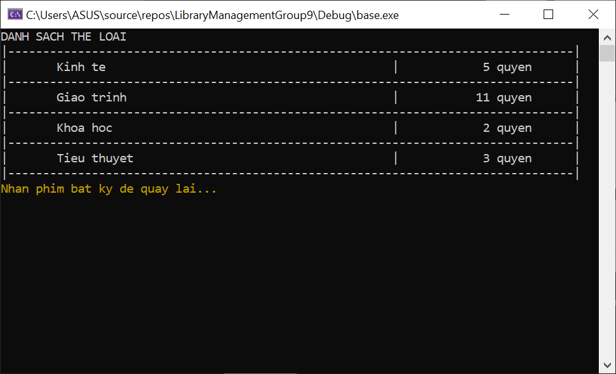

### Thống kê số lượng độc giả

Nhấn phím 3 để xem hiện tại có bao nhiêu đọc giả đang đăng ký sử dụng thư viện. Có thể tùy chọn in ra tất cả độc giả ấy (Giống chức năng 2.1).

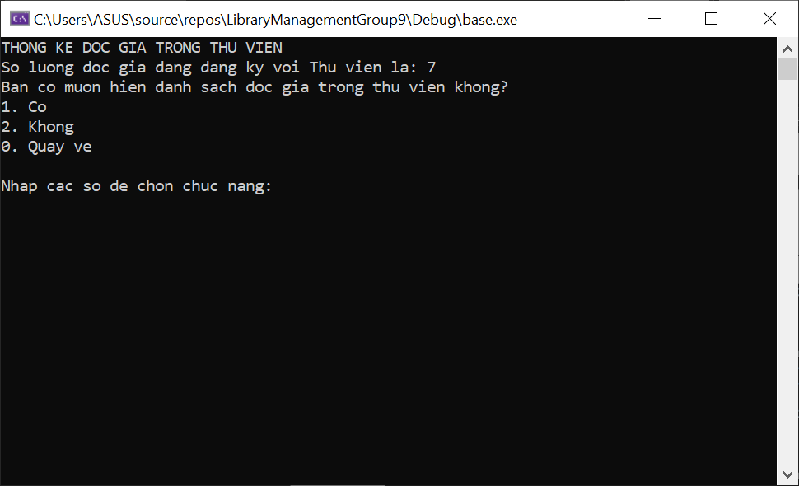

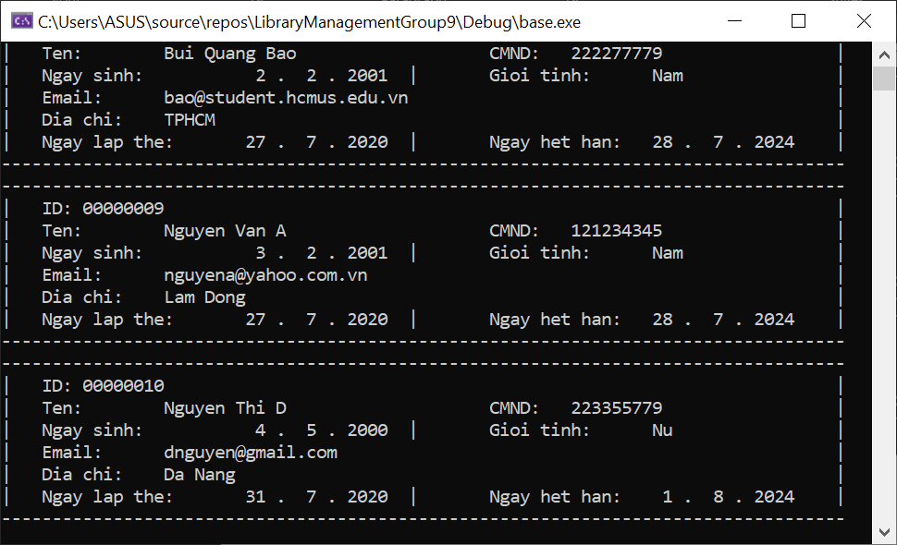

### Thống kê độc giả theo giới tính

Nhấn phím 4 để thống kê độc giả theo giới tính và có thể tùy chọn xem danh sách những độc giả nam và nữ ấy.

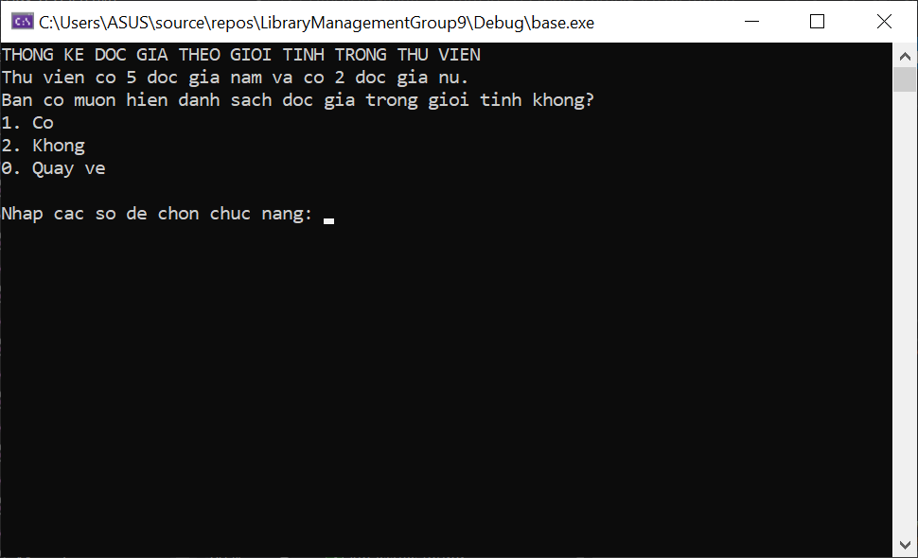

Danh sách độc giả có giới tính nam:

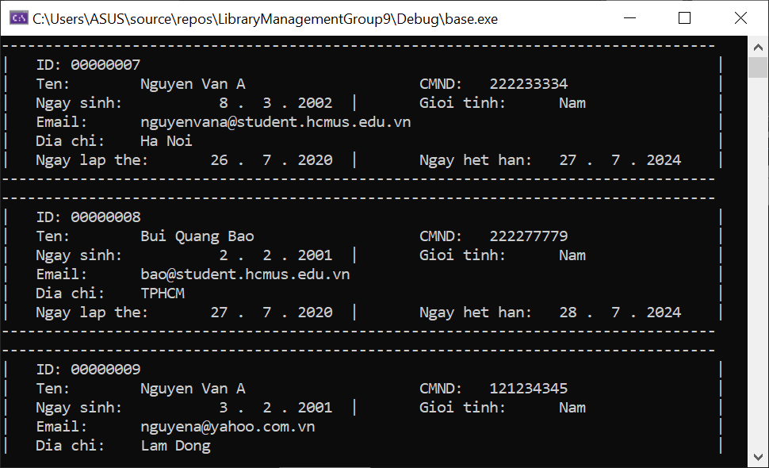

Enter thêm 1 lần để hiện thị danh sách theo giới tính nữ:

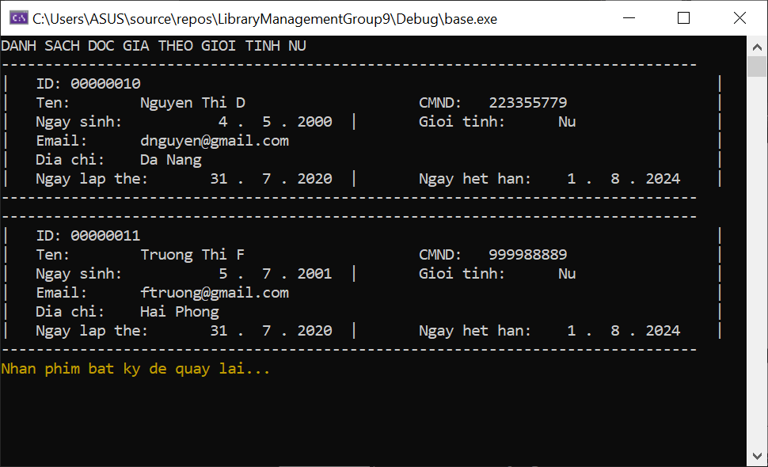

### Thống kê số sách đang được mượn

Nhấn phím 5 để thống kê số sách đang được mượn. Có thể tùy chọn in ra danh sách tất cả các sách đang được mượn ấy.

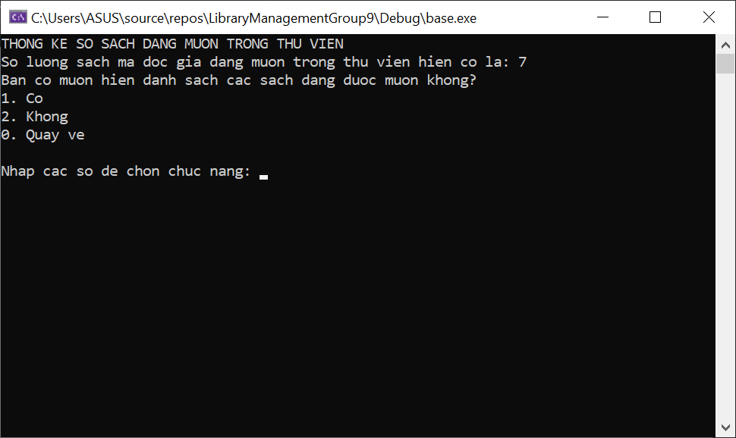

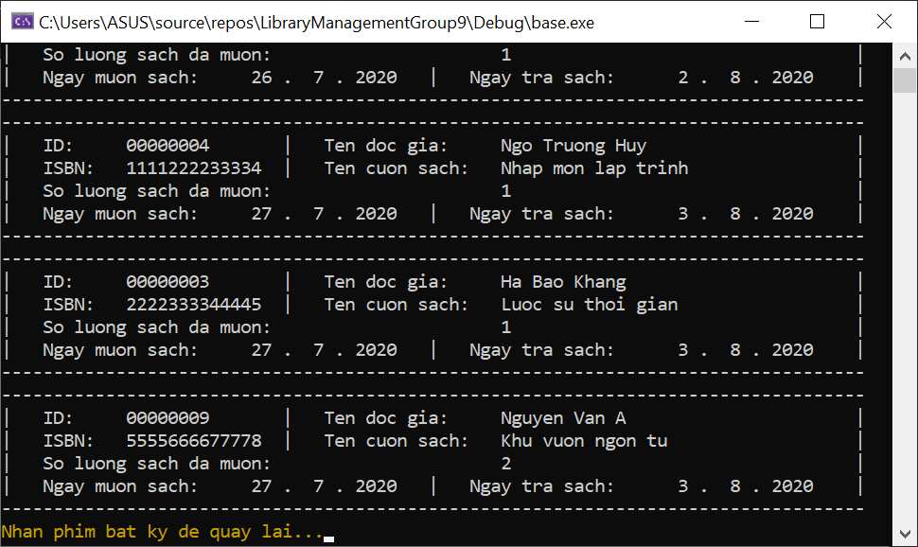

### Thống kê danh sách độc giả bị trễ hạn trả sách

Nhấn phím 6 để xem số lượng độc giả bị trễ hạn trả sách. Có thể tùy chọn in ra những độc giả bị trễ hạn đó.

